一、社会的发展
随着生产设备的大型化，工业领域的球磨机、破碎机、风机、水泵、打浆机等设备中的电动机容量越来越大。交流电动机以结构简单、运行可靠、维护方便、价格便宜等特点，得到了广泛的应用。但：1、起动电流是额定电流的5-7倍，对供电设备、电机及所拖动的机械设备的造成极大的损害。2、起动时因过大的起动电流产生过大的电压降，严重威胁着邻近用电设备的安全运行。3、起动转矩只有电机额定转矩的0.4-1.2倍(电机容量越大,起动转矩倍率越小),对起动转矩比较大的负载（如球磨机、抽油机等）为了能正常起动电机,必须增加电机容量，造成电机大马接小车。
二、传统起动设备存在的问题
传统的鼠笼式异步电动机起动设备（Y-△、串电阻、串电抗器、自耦变压器等），属有级降压起动，起动控制过程靠时间继电器等间接控制。起动特性不理想、起动过程变换时产生较大的冲击电流、起动控制设备复杂、成本高。同时，起动转矩与起动电流的平方成正比，当电流降低50%时，起动转矩降低75%绕线式异步电机串电阻多级起动，能极大地增加电机起动转矩、减少起动电流，但复杂的起动控制装置，且起动过程中需频繁切换起动电阻，造成多次冲击电流。绕线式异步电机串频敏变阻器起动，频敏变阻器仍属电抗器,起动电流仍达到电机额定电流的3-4倍，启动转矩不足额定转矩的1.5倍,电压稍低时，起动困难。同时，绕线式异步电机滑环、碳刷是造成电机运行维护工作量大、故障率高的根本原因。
三科软起动概述
SKR5、SKR6、SKRZ6系列中文数字化智能电机软起动器是以微处理器为控制核心，结合可控硅功率驱动、软硬件保护、菜单式LCD显示、键盘操作、转矩控制及模糊PID闭环算法等技术，全新打造的具有国际先进水平的智能起动设备。
三科软起动器由以下几个模块组成：
●功率及功率驱动模块
●开关电源供电模块
●电压电流检测模块
●三相过零点检测模块
●功率因数角检测模块
●系统保护模块
●LCD显示模块
●键盘操作模块
●日志记录模块
●通讯模块
●可编程模拟电流输出模块
三科软起动器特点
●采用高性能的单片机作为系统设计核心，实现数字化控制；
●菜单式LCD显示与多种操作方式相结合，增强了系统的人机交互界面；
●具有电压斜坡起动、限流起动、重载起动等多种起动方式，适合各类三相异步电机的起动；
●具有软停、自由停两种停车方式，软停车特性延长了电气触点的寿命，满足了不同场合下的机械需求；
●具有多种保护功能，增强系统运行的可靠性（包括输入相序保护、输入/输出缺相保护、过/欠电压保护、过载保护、负载不平衡保护、轻载保护、可控硅过热保护、起动次数过频繁保护、失速保护等）；
●具有可编程联锁控制功能，便于与其他设备连动；
●可在线检测及显示系统的起动电流、最大起动电流、运行电流、运行电压及停车电流等参数，实现了对系统的实时监控；
●能直接修改各类系统参数，开启或关闭各类系统功能，便于用户根据实际需求进行选择；
●具有动态故障信息记忆功能，可存储16条最新的故障信息，有利于用户进行故障分析；
●具有上位机监控软件，能通过PC机修改系统参数，并对系统进行检测和控制；
●具有0~10mA或4~20mA可编程模拟电流信号输出。
附表：二次接线图
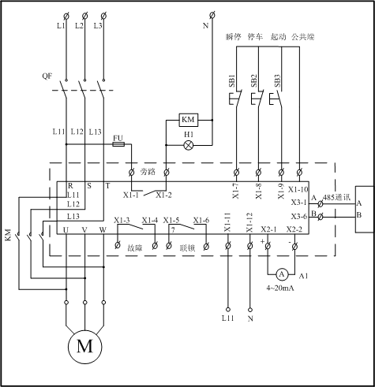
注：FU—快速熔断器；KM—三相交流接触器；QF—断路器；A 1—毫安表；H1—指示灯；
SB1—瞬停按钮；SB2—停车按钮；SB3—起动按钮；M—三相异步电动机；
附表二：负载类型及应用场合说明
负载类型及应用场合说明表
机械类型 | 负载类型 | 起动模式 |  |  | 参数设定 |  | 起动时间
机械类型 | 负载类型 | 电压斜坡 | 限流起动 | 重载起动 | 电压（%） | 电流（%） | 起动时间
离心泵 | 标准负载 |  | ● |  |  | 250 | 5
压缩机（活塞式） | 标准负载 |  | ● |  |  | 300 | 10
压缩机（离心式） | 标准负载 | ● |  |  | 30 |  | 20
运输机 | 标准负载 |  | ● |  |  | 250 | 10
搅拌机 | 标准负载 |  | ● | ● |  | 350 | 5
风机 | 偏重负载 |  | ● | ● |  | 400 | 40
球磨机 | 重型负载 |  | ● | ● | 70 | 400 | 50
扎碎机 | 重型负载 | ● |  |  | 60 |  | 45
注：该表各参数设置仅供参考，应用中需根据实际情况做相应的调整；

